通化师范学院网上报账
流程指南

通化师范学院财务处

目 录

一、网上报账总流程详解 2
1、什么是网上报账系统 3
2、推行网上报账系统的意义 3
二、各功能模块详解 4
1、登陆网上自助报账系统 4
2、项目授权管理 7
3、日常报销业务 9
4、差旅费报销业务 14
5、借款业务 17
6、支付方式的选择 18
7、报销单状态查询更改 20
三、网上报账系统注意事项 21
1、不改变报账规定和审批程序 21
2、部分需要填写纸质报销单的要求 21
3、差旅费报销补充说明 21
4、系统使用环境要求 21
四、报销单打印方式 22

一、网上报账总流程详解
用 户
登 录
工号
网上报账系统

选择报销类别

日常报销业务
差旅费报销业务
借 款 业 务

对私网银
转账、汇款
选择支付方式

工号
选择冲销借款
收款单位/所在省市/开户银行/账号

打印报销单
相关负责人审核并签字
无需网上填报的报销单（内部转账、国际差旅）

送至财务处
财务处审核并支付

完成报销

1、什么是网上报账系统
“网上报账系统”是学校师生在网上完成财务报销的平台。在校师生通过访问财务主页再进入“网上报账系统”，可自助填写报销内容、打印报销单，再将负责人已审核并签字的报销单及原始票据送至财务处办理报销业务，无需排队、直接办理、方便快捷。“网上报账系统”借助网络信息技术，使用户可在任何一台联网终端进行报销申请、打印等操作，不受时间和空间的限制；财务处根据用户网上提交的申请数据以及原始凭证进行审核后，再通过该系统将财务审核相应款项转入指定账户，从而快速完成整个报销过程，可以有效减少教职工排队等候时间，提高报账效率。

2、推行网上报账系统的意义
网上报账模式是对传统财务报销模式的一种创新。它改变了传统财务报销的业务流程，将报账从“人对人”的模式演变为“机对机”的模式。“网上报账系统”以信息化、自动化为手段，改变手工方式的低效状况，实现单据填写的规范化、业务审批的流程化、财务审核的透明化，全面提升财务信息质量，使财务信息更加准确、完整和及时。“网上报账系统”同时与预算管理、网上缴费及网上查询等模块互联互通，不仅是对传统工作方式的重大变革，同时也为高校财务信息化建设的发展打造了一个崭新的平台。

二、各功能模块详解

1、登陆网上自助报账系统
登陆网上报账系统可以通过以下方式：
首次登陆必须用“IE8.0”以上浏览器登录，地址栏中输入http://172.16.200.43:8088/ 然后按回车键；
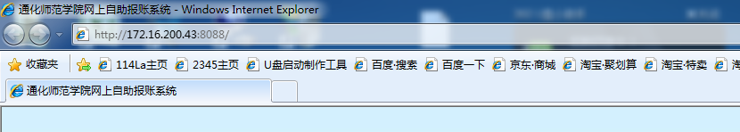

用户账号为“工号”，初始密码为身份证号后六位。由于教师身份证号财务处并未采集，若身份证后六位登录失败，则密码为‘000000’
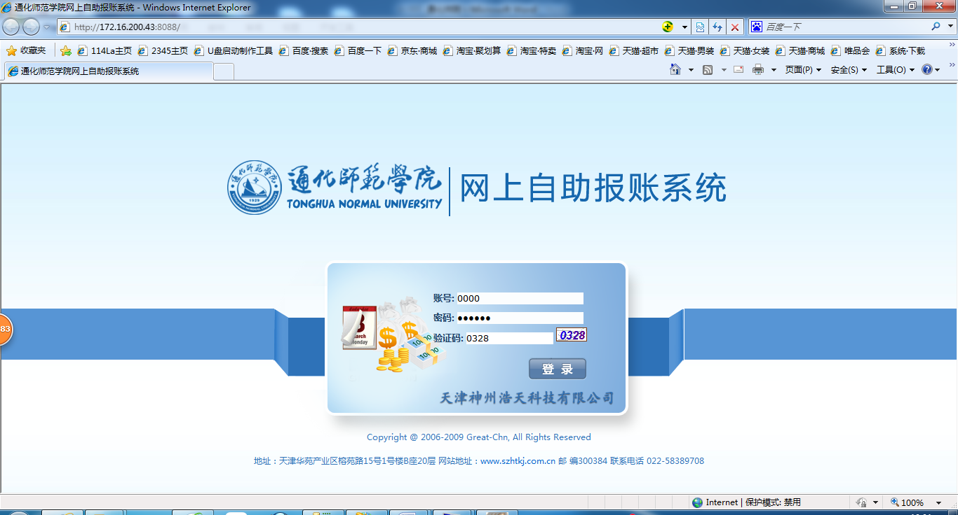

在登录之后，系统会提示“请您更改密码”，在此处请输入您的新密码。
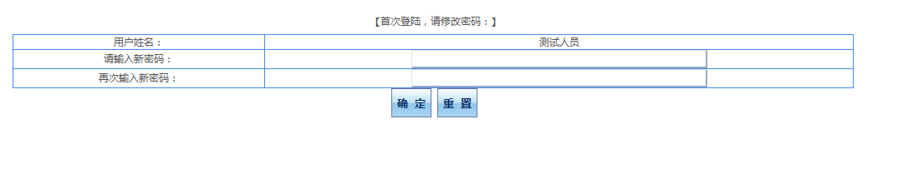
然后以新密码登录系统，会提示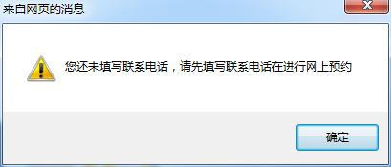点击确定后会出现个人信息补充界面。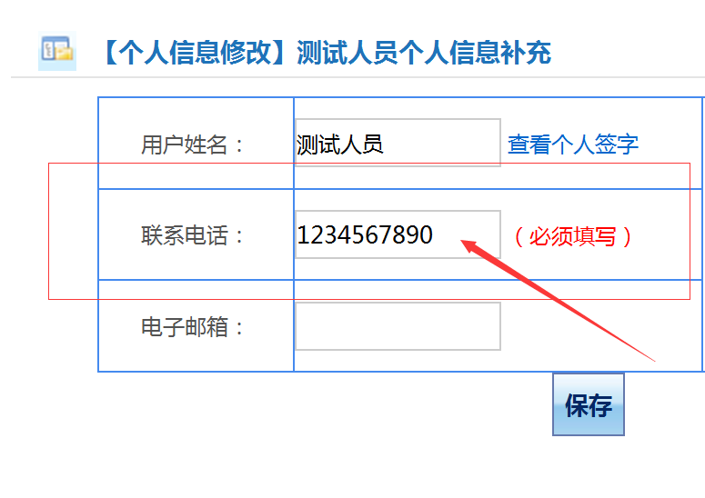

红色箭头所指的联系电话为必填项，请您务必正确填写您的手机号。保存后登录系统。
如需修改密码请正常登录到网页中，在首页点击“系统管理”进行修改。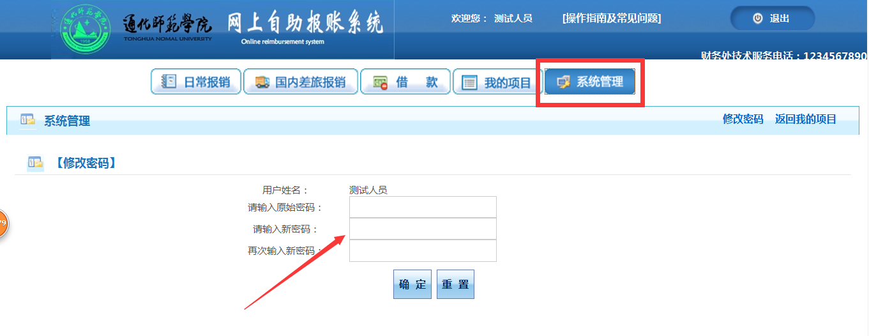

自动进入网上报账系统，界面如下图：
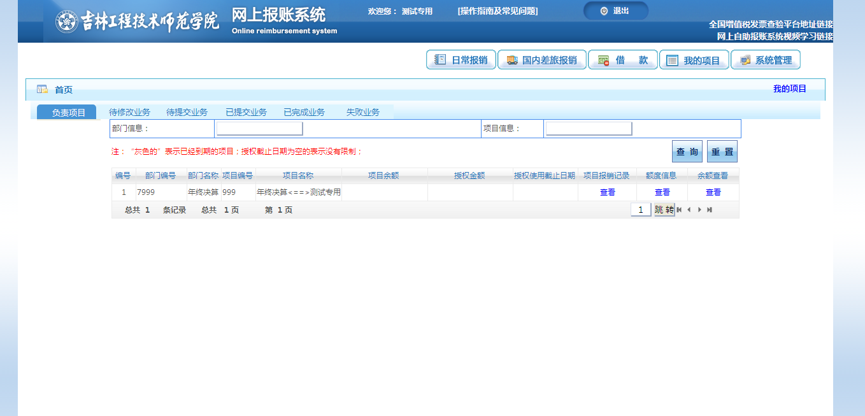
功能按钮区域
项目信息区域：可以查看项目余额，额度，以及报销记录

根据报销的性质，点击相应的功能区域的按钮；
项目信息区域显示的是该登录的操作员所负责的科研或者预算项目。
允许超支的项目，在此区域显示的项目余额为0，并会说明不限额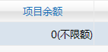。
不允许超支的项目余额显示正常。

2、项目授权管理
用户登录系统之后，依次点击功能按钮区域的“我的项目”“项目授权”，进入项目授权界面。
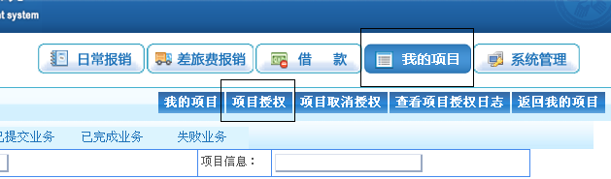
- 项目授权
在项目授权模块，先在“被授权人工号”中填写被授权人的工号，请务必准确填写，回车后会显示被授权人姓名。填写被授权人使用项目截止时间（若长期有效，可选中无限期使用）。然后需要授权给被授权人的项目勾选，填写授权金额（不填则不限制），选择余额查看限制（不允许即被授权人不可见项目余额）。最后都填写完成后点“确定”。
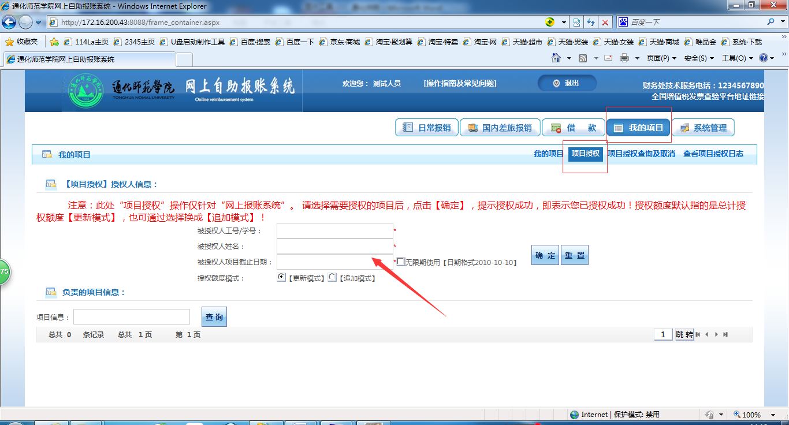
注意：若填写授权金额，需选择更新模式，或追加模式。
举例说明：小明于2017年被授权10000元额度，2017年小明用此项目共报销9000元，2018年再次对小明授权10000元额度，则此时小明可使用额度：
更新模式为：1000元 追加模式为：11000元
- 取消项目授权
依次点击功能按钮区域的“我的项目”“项目取消授权”，进入取消项目授权界面。
，页面显示出已经授权的项目，点击上方“取消授权”，即可完成操作，操作界面如下：
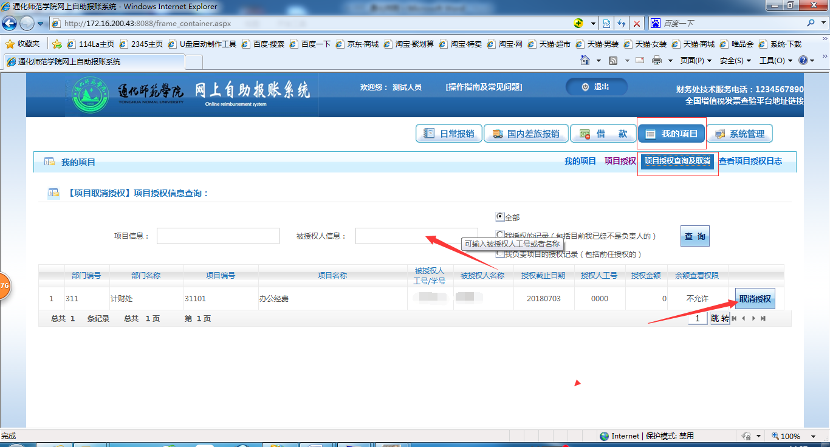
- 查看授权日志
点击上方“查看项目授权日志”，页面显示授权项目操作时间等信息。
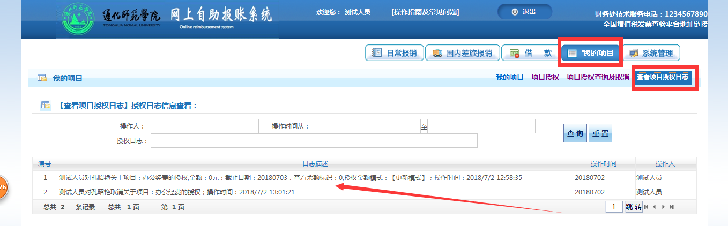

3、日常报销业务
用户登录系统之后，单击页面左上方的“日常报销”-“新业务填报“，出现以下界面：
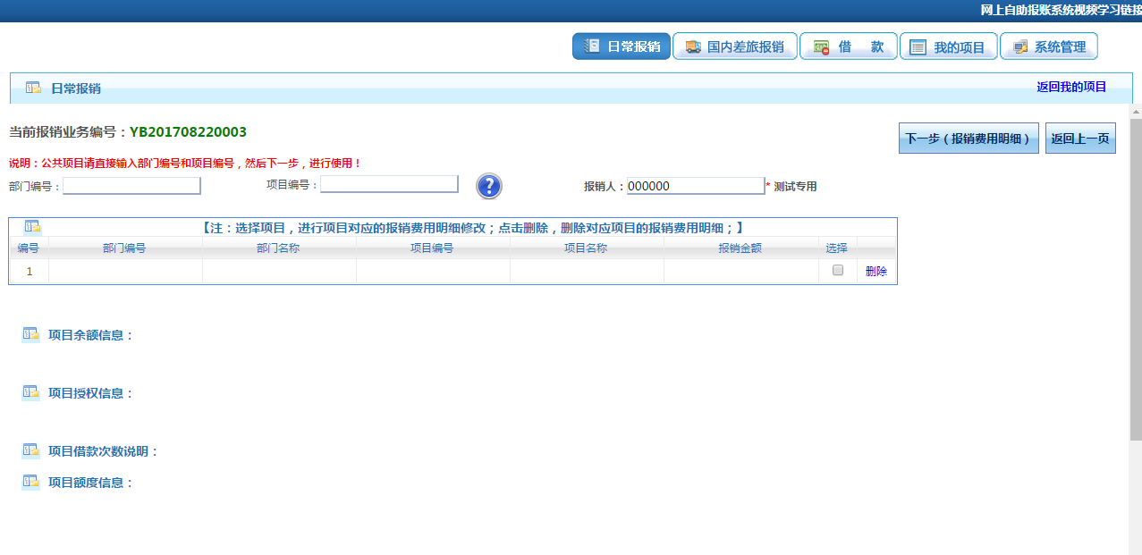
填报的具体操作步骤如下：
- 选择费用列支的项目。单击号，系统出现该用户负责和被授权的所有经费项目。
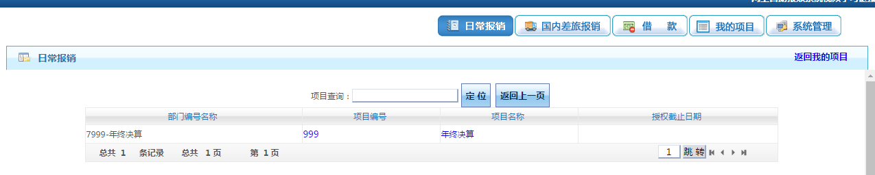
单击选中项目的项目编号或者项目名称（蓝色字体）后返回录入界面。（必须点击蓝色字体部分才能选择成功！！！）
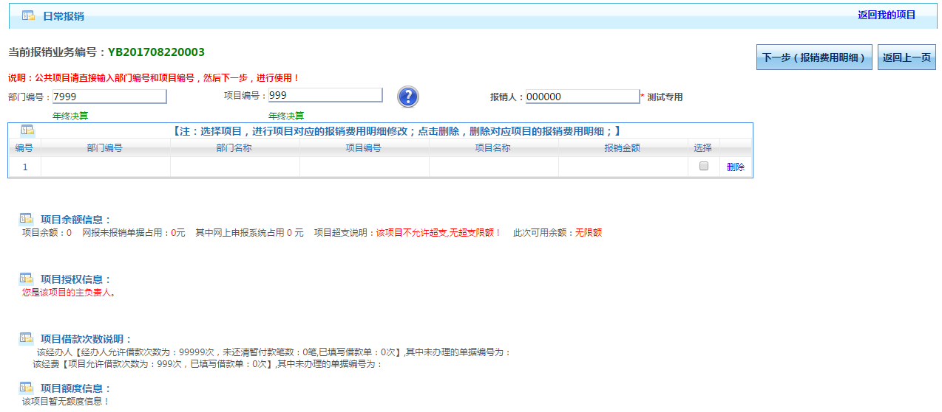
点击下一步填写报销明细。

- 填写报销明细。
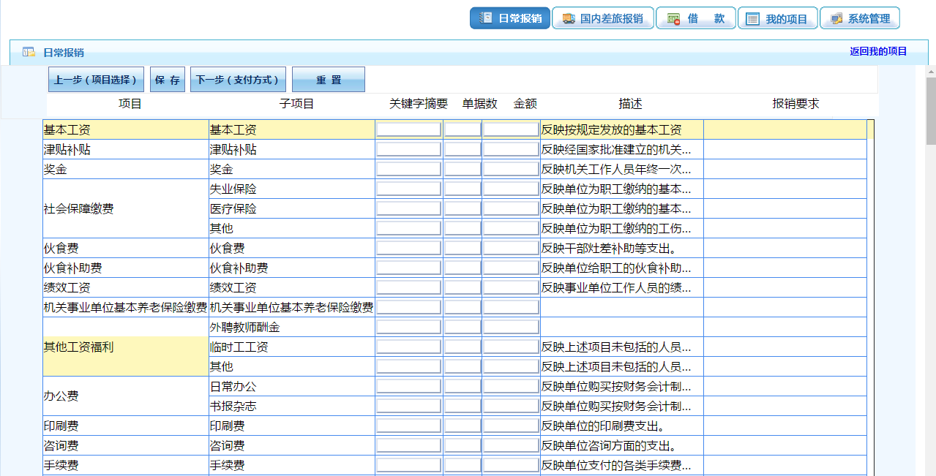
日常报销按照每行子项目后的相应解释，将报销内容按照相关子项目分类。用户对在该经费项目下填报的票据进行分类汇总后，分别在相应的子项目下，如“办公用品”、“书报杂志”等后面必须填写单据数和金额。若关键字摘要不填写，则默认为子项目内容。

- 在所有报销票据填报完毕后，点击该页面上面的“下一步（填写支付方式）”进入支付界面，根据需要选择不同的支付方式，具体参照“支付方式的选择”的详解部分。
- 在选择支付方式完成之后，若未选择“提交”，则报销单进入“待提交业务状态”可返回修改也可删除，依次点击“我的项目”-“待修改业务”即可看到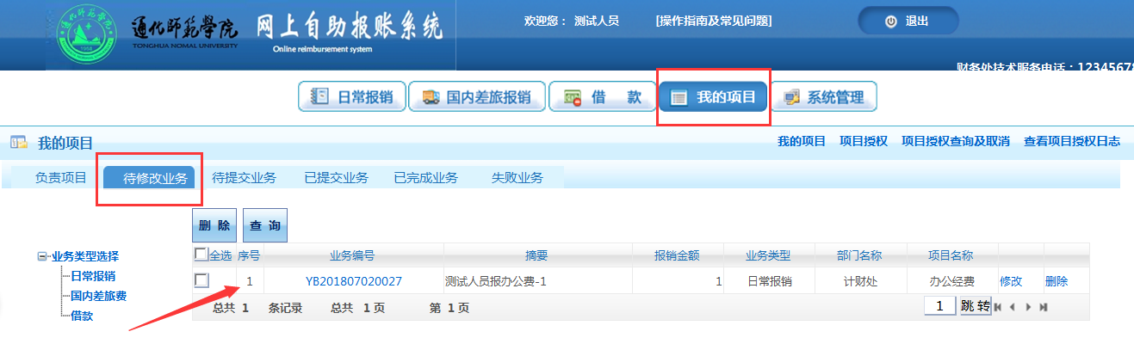
如需修改及删除业务必须在“选择”处打勾，选择您要修改及删除的项目，然后进行操作。点中项目后选择“下一步（报销费用明细）”是修改业务，点击“选择”右侧的删除是删除此业务。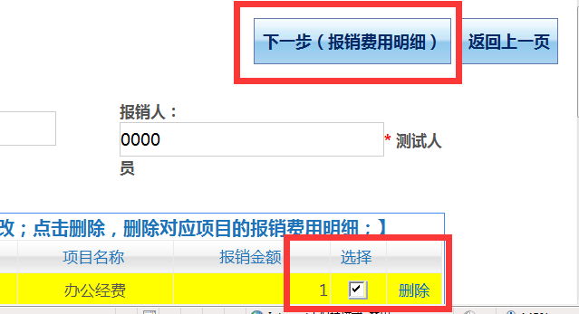
- 若选择“提交”，则报销单进入“已提交业务”状态，不能进行修改及删除操作。此状态下只能进行打印操作，如需修改及删除，请选择需修改的业务然后点击此页面中“取消提交” 按钮。

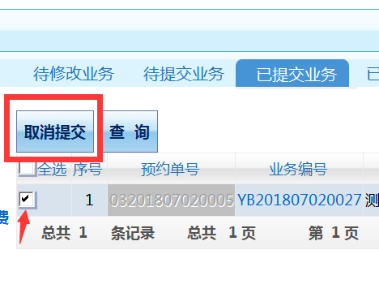
取消提交后，业务单转到 “待提交业务”中，在此模式下可进行修改及删除操作。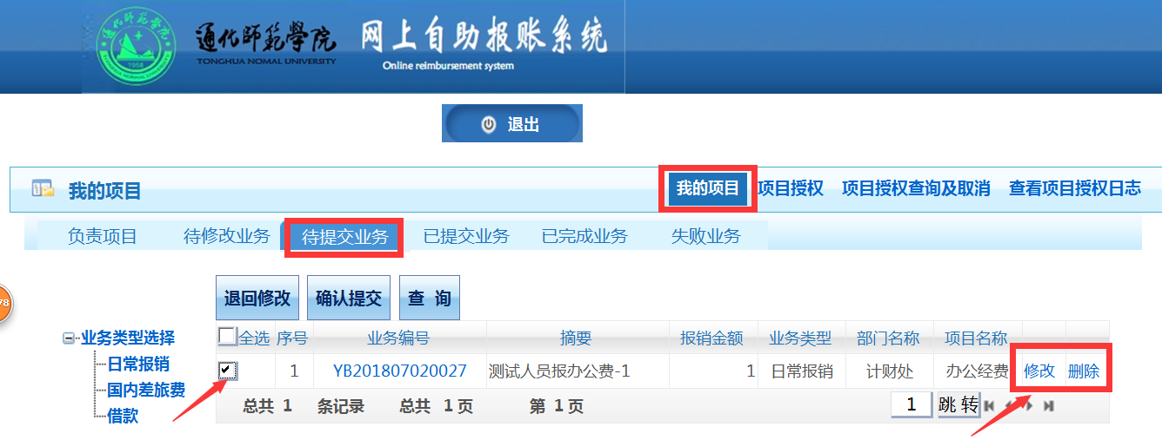

- 当报销单填写无误后进行提交并打印报销单
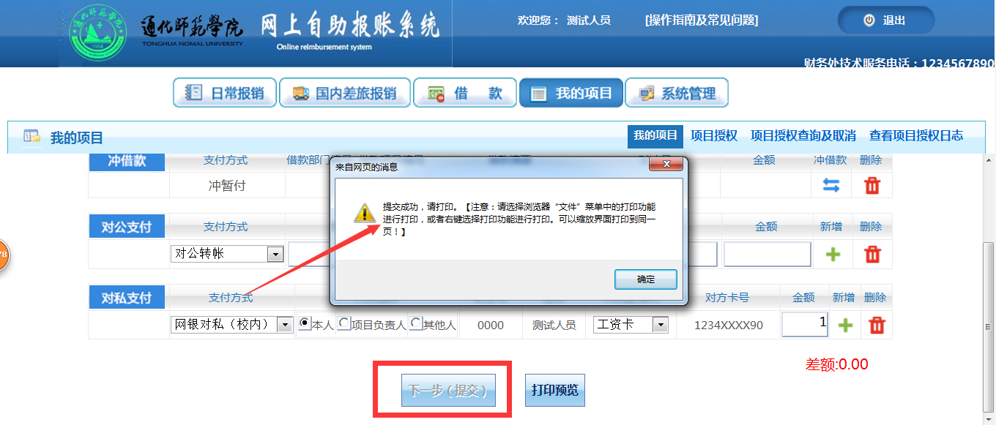

- 点确定后会出现报销单打印窗口，请用A4纸打印，签字后交予财务处进行报销。
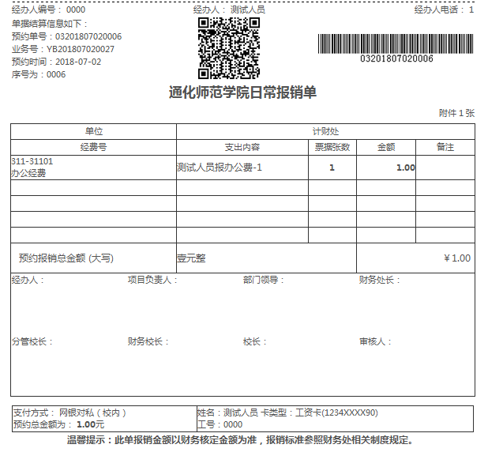

4、差旅费报销业务
单击右上角的“国内差旅费报销”-“新业务填报”，出现以下界面：
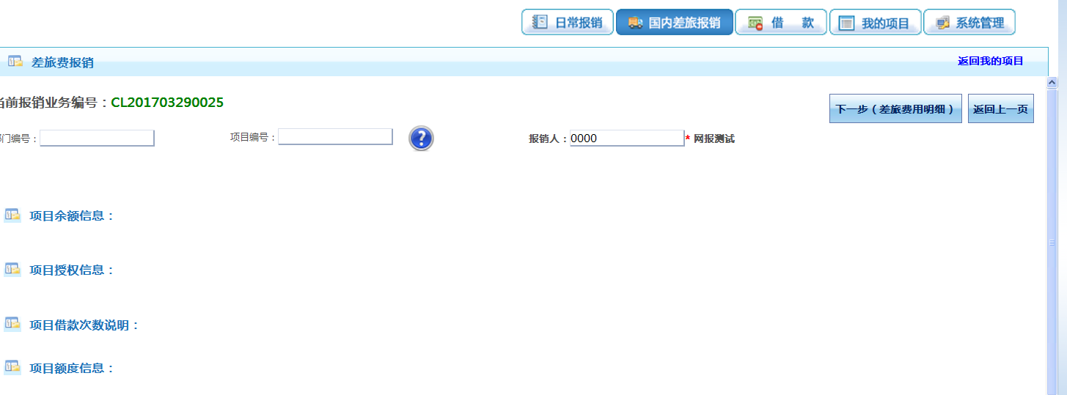
填报的具体操作步骤如下：
- 选择费用列支的项目。单击号，系统出现该用户负责和被授权的所有经费项目。
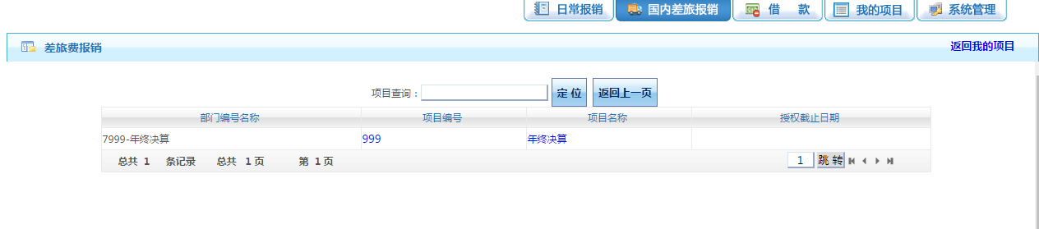
选择项目，点击下一步填写报销明细。
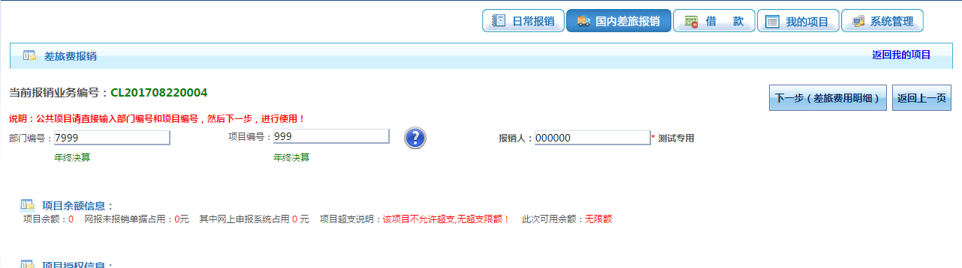

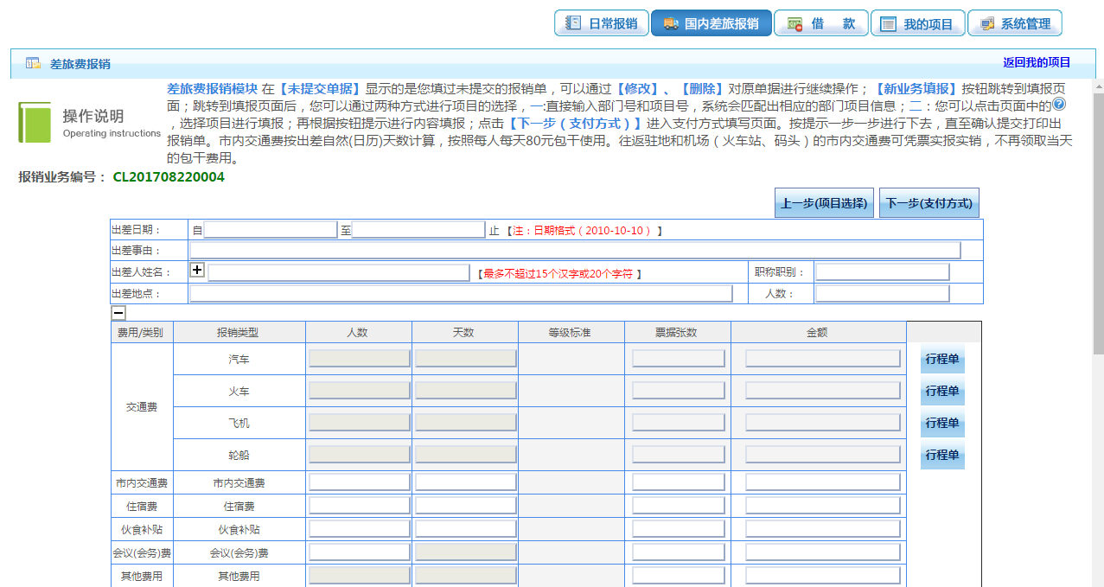
以上图片中“方框”内为必填项目。注意：若有多位出差人，则姓名之间用“、”隔开（如果出差人数太多，则只用填写一人的姓名，例如“张三等”，在附件中另附出差人员名称和相应职别）；出差人职务、职称按照姓名的填写顺序填写，以方便财务人员核准每位出差人员的交通与住宿是否超过规定标准；“人数”一栏为方便自驾差旅的核算，请如实填写。
- 城市间交通费的填写。汽车、火车、飞机、轮船，点击后方任意“行程单”进入页面后据实填写，填写后会按汽车，火车，轮船，飞机自动分类。自驾车差旅，请将路桥费按照顺序填写在“汽车”一栏。下面以出差人乘坐火车，飞机为例，点击任意一行后方的“行程单”进入页面填写。
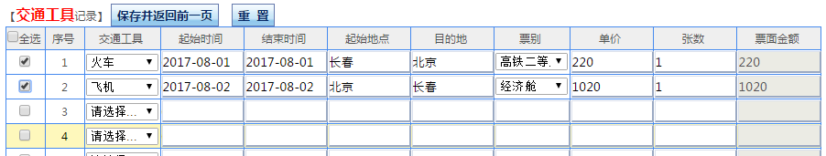
注意：①往来行程采用不同交通工具的，请分别按照时间顺序在后方任意的“行程单”页面填写；②同一行的“起始时间”和“结束时间”分别代表出发和到达目的地的时间；③交通工具，票别处为下拉列表，自行选择相关信息；④在填写完毕后勾选需要报销的行，再点击“保存并返回前一页”之后，跳转回差旅报销界面。
- 其他信息的填写。其他信息可在差旅费报销页面直接填写，只用填写“票据张数”和总“金额”就可以了。
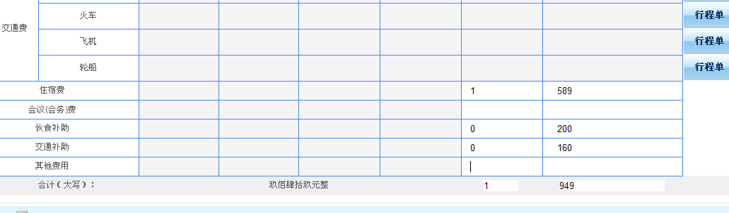
注意：①票据张数必须填写如果没有票据填写0 如伙食补助、交通补助等；②会议费和培训费都填写在一栏；③其他费用包含订票费、退票费、保险费等相关手续费，但是与差旅相关的餐饮费、邮寄费、办公用品费等在“日常报销”填写报销。
- 生成报销单。用户确认信息填写无误后，点击“下一步（填写支付方式）”进入支付方式填写界面，参照支付方式详解进行操作。支付方式填写完毕并进入“已提交状态”后，用户需打印报销单，签字盖章后交至财务处。

5、借款业务
点击右上角的“借款”-“新业务填报”-选择项目-“下一步”步骤同时，出现以下界面：
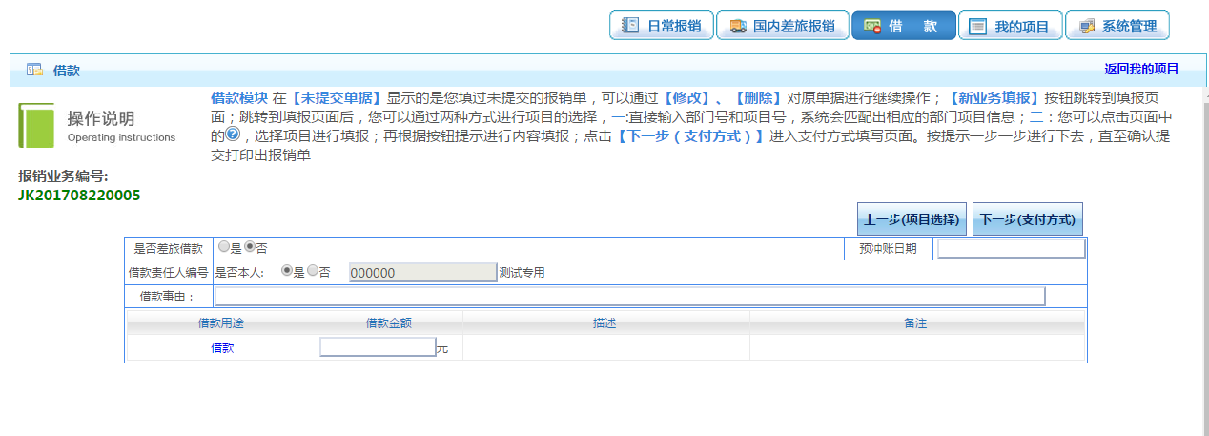

具体操作步骤如下：
- 依次填写借款金额、用途、冲账日期等信息。其中：
①“借款金额”：根据借款用途填写金额，须用阿拉伯数字填列，下方大写会根据所填写的金额自动列示；
②“预计冲账日期”必须选择：根据相关规定，借款应自发生之日起三个月内冲销完毕；
③借款事由：自由填写。；

- 在确认借款单所有信息填写无误之后，单击“下一步”。单击提示对话框“确定”按钮，进入支付界面，选择支付方式并确定之后，页面会跳转回借款页面，请再次核对借款信息后，点击“下一步（提交）”。
注意：是否差旅费借款选否，财务处要求。

6、支付方式的选择
在“日常报销”，“ 差旅费报销”，“借款”界面显示共有三种支付方式，分别是冲借款、对公支付（支票）、对私支付（校内、外）。如下图：（在页面下方会显示用户此次填报的金额）
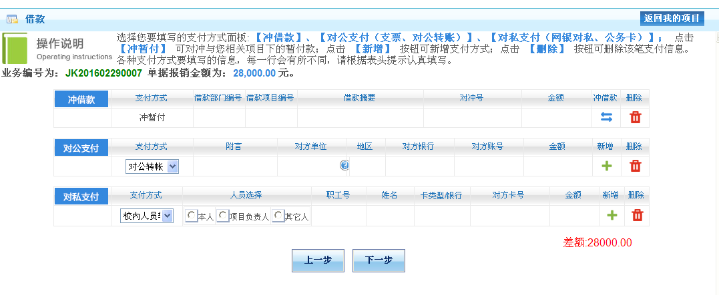
报账人员根据本次报账需要填写一种或者多种支付方式（多种支付方式的合计金额等于本次报销金额）。下文将对三种支付方式一一介绍：
- 冲借款：在支付方式页面下，点击 “冲借款”按钮。系统界面显示出该负责人项下所有借款，如下图所示：
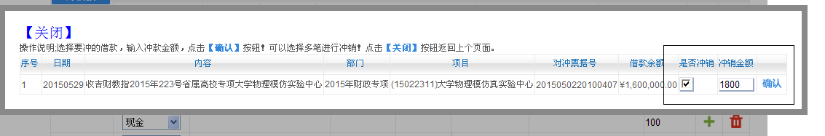
单击需冲销的借款右侧“是否冲销”列下的复选框；在冲销金额中填写本次需冲销的金额，确认无误后，点击“确认”。然后点击左上方的“关闭”。若冲销金额填写错误，可以单击下方冲借款最右侧“删除”按钮，删除该笔冲借款方式，然后再按照上述步骤重新操作即可。

- 对公支付（将金额转到对方单位账户）：转账和汇款都属于此种付款方式。若选用“对公网银”，用户务必正确填写对方单位全称、所在省市（转账为吉林省通化市）、对方单位的开户银行、对方单位账号、金额等信息。
- 对私支付：该方式是针对个人的支付业务。转账给校内人员需正确填写支付对象的“工号”，统一是公务卡号。若需对多个人付款，可以点击页面右侧“”实现增加一行。相反如有多余空行可点右侧删除。
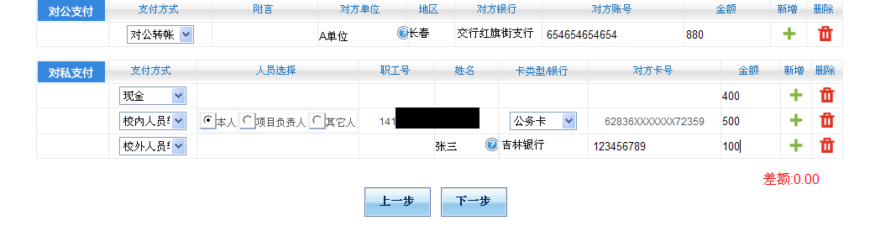
注意：①一次报销业务可以同时选择多种支付方式。每一种支付方式也可以选择多次，通过“”按钮即可实现。只要查看页面右下角差额，差额若为0，则表示报销发票金额与支付金额完全一致；②若选择对公网银，用户务必依次正确填写对方单位全称、所在省市、对方单位的开户银行、对方单位账号、金额等信息；③冲借款方式所显示的借款为用户所负责的项目经费中包含的所有借款，不仅仅只有以用户名义借出的借款，若用户有其他未被授权的项目的借款，则在冲借款的时候是看不到这一条暂付款的。

7、报销单状态查询更改
报销单状态共有五种：待修改业务、待提交业务、已提交业务、已完成业务、失败业务。每种状态分日常报销，差旅费报销，借款三种单据。
- 待提交业务、待修改业务：在最右方点击“修改”或者“删除”。点击“修改”的业务将会退回到填报界面。
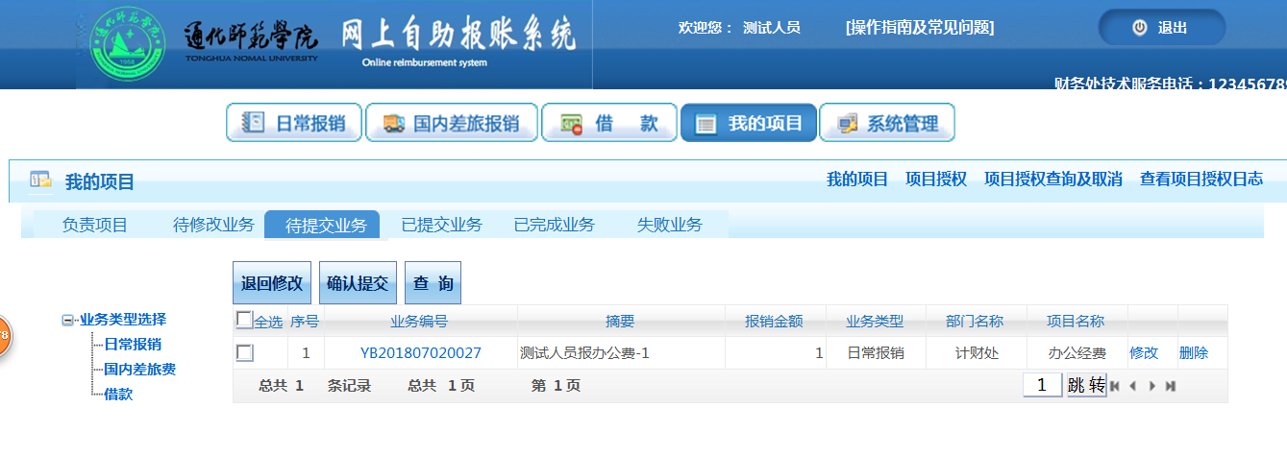
- 待提交业务：在填报完报销单并选择了支付方式之后，并没有点击“下一步（提交）”的业务，将自动进入“待提交业务”。待提交业务若有问题，直接进行修改。若点击“确认提交”，则进入“已提交业务”状态。

- 已提交业务：在该状态下的业务不可以直接修改，如需修改或删除可以先选择需要修改或删除的报销单。点击左侧“取消提交”将报销单退回到“待提交业务”。在“待提交业务”中修改或删除。

- 已完成业务：显示财务已经处理完毕的业务。不可修改及删除。
- 失败业务：显示财务处退回的业务。直接勾选相应报销单行，点击退回修改，退回到“待修改业务”直接修改或者删除。

三、网上报账系统注意事项

1、不改变报账规定和审批程序
实行网上报账系统后，仅仅只改变了学校师生以往的填报方式，相关的财务报账规定、相应的制度和审批程序不变。同时，由于报账人不能在现场与财务人员沟通，所以请您务必按照财务处的要求来规范黏贴票据，若由于票据黏贴不规范导致财务报销金额与师生填报金额有差入，由报账人自行承担。

2、部分需要填写纸质报销单的要求
实行网上报账系统后，报账人在线填报并提交之后，可以打印有二维码和条形码的预约单，不需要再填写以往的“非定额报销单”、“差旅报销单”等。

3、差旅费报销补充说明
差旅费填报为“三个一”原则，“一个项目、一趟差旅、一张报销单”
出差人员姓名和职别一定要按照对应的顺序填写，便于财务人员核对交通工具和住宿的标准。
在差旅费报销选择支付方式时，下方填报金额为不含补助金额。若选择支付方式仅为“冲借款”，则补助部分也将冲入借款，若借款冲完，则多余部分打入填报用户对私网银（工号）；若支付方式为“冲借款+对私网银”，则补助直接打入用户选择的对私网银；若仅为“对私网银”，则补助部分也打入用户选择的对私网银。

4、系统使用环境要求
请确认您使用的计算机屏幕分辨率至少为1360*768，使用WindowsXP及以上操作系统，采用IE8.0及以上版本浏览器，并连接校园网络。

四、报销单打印方式
1、显示格式：
差旅费：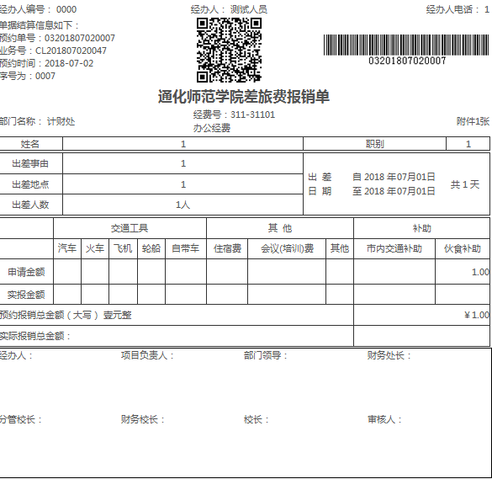

日常报销单：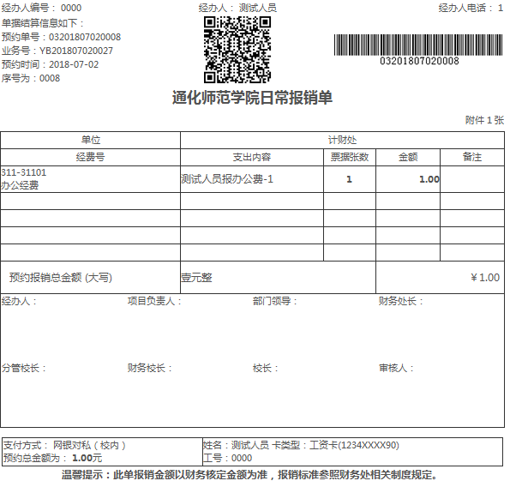

借款单：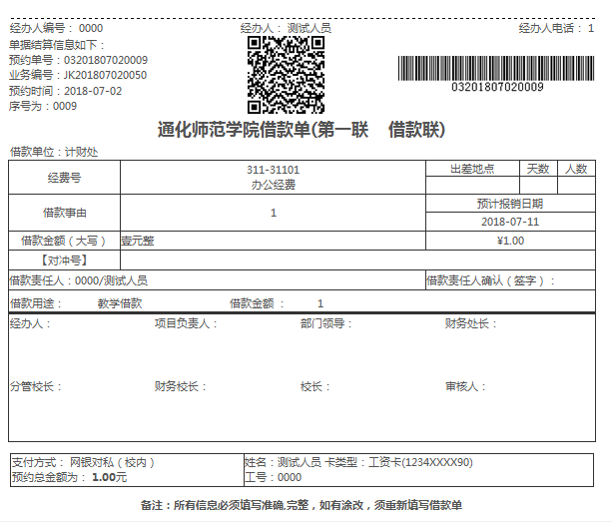
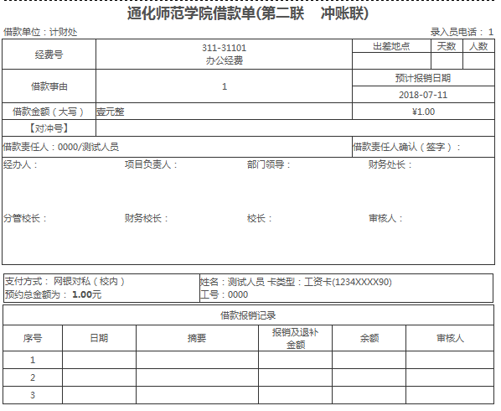

2、打印方式
在每种单据提交预约后系统会有提示：
点击确定后出现预览界面。

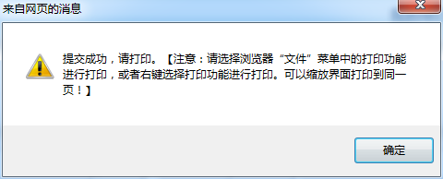

右键点击网页---打印。
